Тема занятия: Повторение гласных и согласных букв и звуков.
Цели:
Обучающая: способствовать формированию умения отличать звук от буквы; различать гласные и согласные буквы;
Развивающая: способствовать формированию развития мышления и речи
Воспитывающая: способствовать формированию умения работать в паре, слушать воспитателя и друг друга
Ход занятия:

Деятельность воспитателя | Деятельность дошкольников
-Доброе утро, детишки!  -ребята, нам пришло письмо от Буратино, давайте прочитаем, что он нам пишет?  -и так, ребята, первое задание которое нам предлагает Буратино:  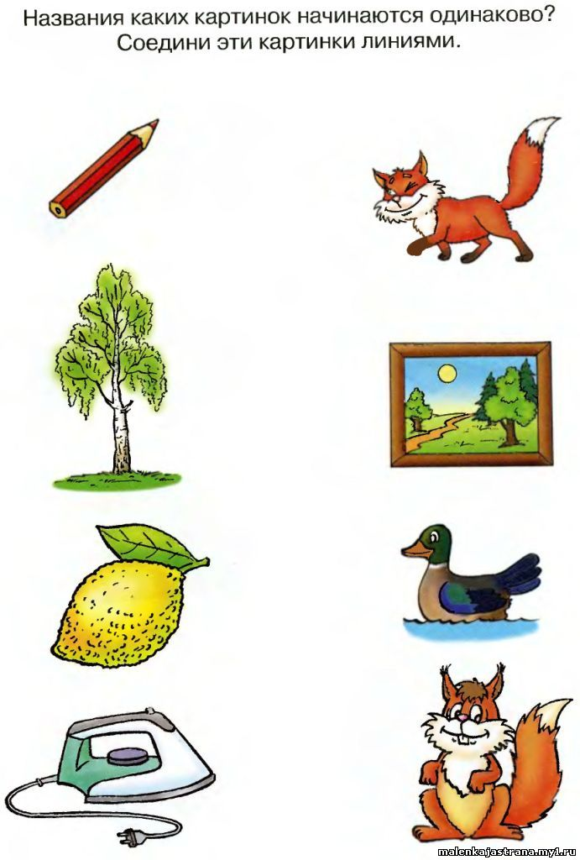  -давайте проверим, что у вас получилось  -какие из этих слов начинаются с гласной буквы? с какой?  -а с каких букв начинаются других слова? Перечислите эти буквы  -молодцы! Буратино порадуется за нас.  А теперь давайте скорее выполнять следующее задание? 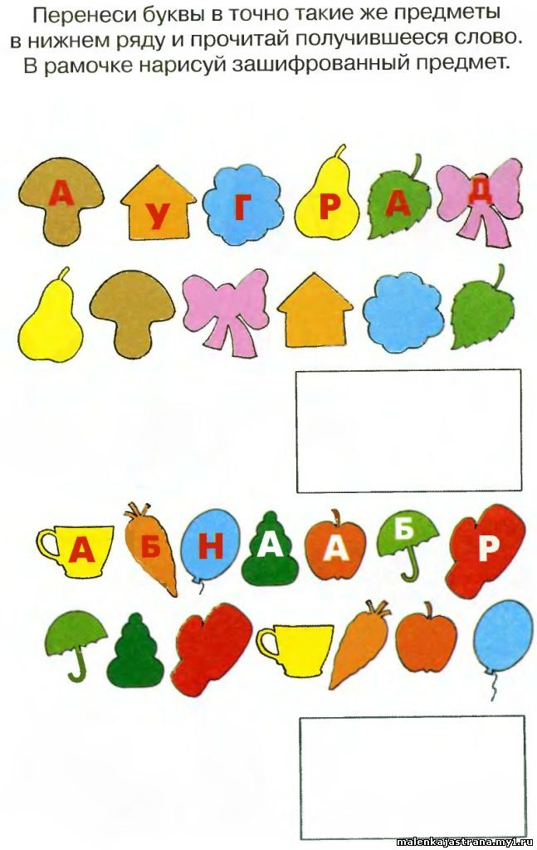  -Какие слова у вас получились?  -кто из вас видел радугу? Из каких цветов она состоит?  -давайте в этих словах найдем одинаковые звуки  -какие это звуки, мягкие или твердые?  -хорошо.  -давайте выполним следующее упражнение в парах, оно сложное, посмотрим какие вы внимательные  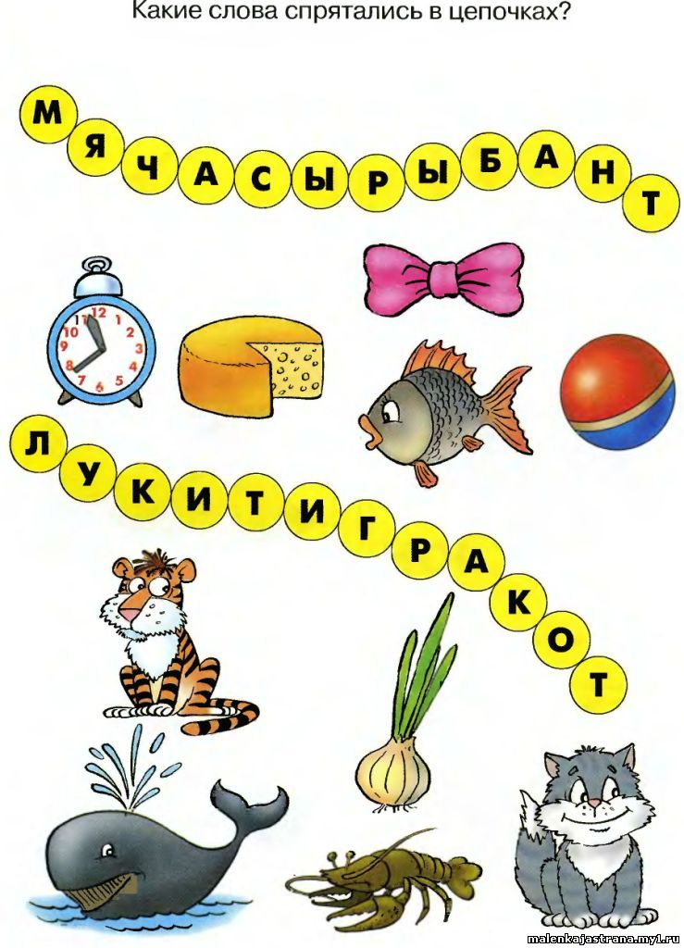  - и так давайте проверим, каждый назовет по одному слову и будет брать у меня со стола ту игрушку, какому слову она соответствует.  - а какие буквы оказались лишними?  -какие вы молодцы и с этим трудным заданием справились, вот Буратино обрадуется.  - а теперь Буратино у вас спрашивает чем отличается гласный звук от согласного?  -а чем буква отличается от звука?  -молодцы, ребята!  -что мы с вами сегодня вспомнили?  -завтра мы с вами напишем письмо Буратино и расскажем ему о наших успехах. | Здороваются  Читает ребенок, который уже научился читать (Здравствуйте, будущие мои первоклассники! Узнала, что некоторые из вас уже научились читать и решила прислать для вас задания, которые решить поможет вам ваш воспитатель. Желаю успехов! И жду от вас решенные задания)  Соединяют линиями картинки  Отвечают (карандаш- картина, лиса-лимон, береза-белка, утюг-утка)  Отвечают (утюг- утка—буква У)  Отвечают (согласных, к, л, б)  Выполняют задание  Отвечают (радуга, барабан)  Кто видел поднимают руку, говорят цвета радуги  Отвечают ([р], [а])  Отвечают (твердые)  Выполняют задание в паре  Отвечают (мяч, сыр, рыба, бант, лук, тигр, кот)  Отвечают (гласные)  Отвечают (гласные звуки бывают ударными и безударными, а на согласные ударение не ставится, при образовании согласных воздух встречает в полости рта преграду, создавая шум. Согласные состоят из голоса и шума (звонкие) или только из шума (глухие).  Отвечают (букву можно увидеть, а звук нет)  Отвечают (гласные и согласные звуки и буквы)

